LRA COYHAQIUE PRÁCTICO DE MATEMATICA CURSO 1° CICLO A

PROFESOR H.M. NÚMEROS RACIONALES Y POTENCIAS FECHA 17-8-20





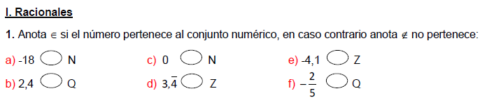

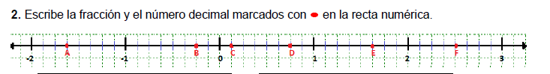

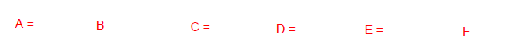

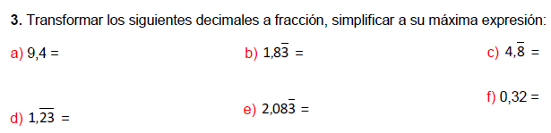

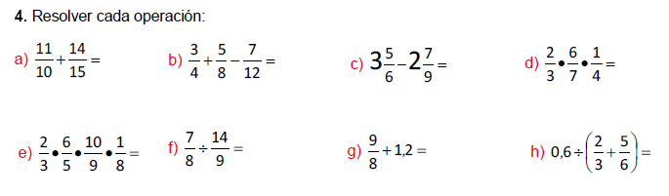

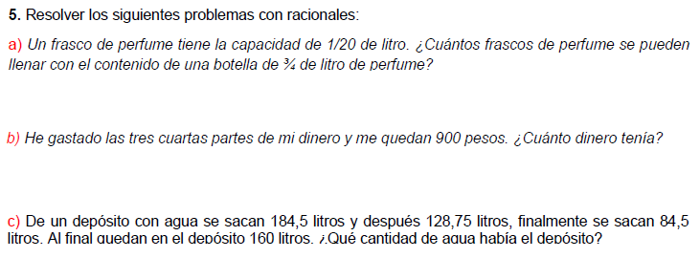

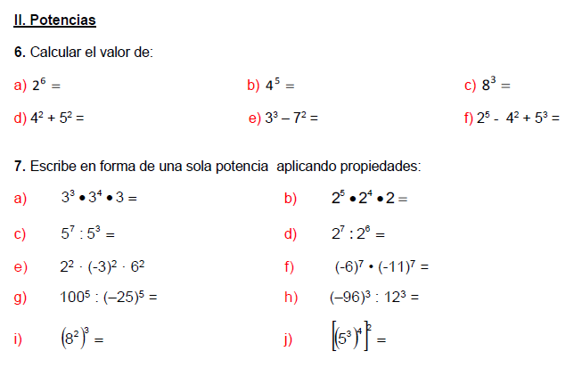

**III. NOTACIÓN CIENTÍFICA**

